Игра-занятие для детей 2-3 лет.
«Ждем кукол с прогулки».
Группа «Теремок»
Воспитатель первой категории: Шульгина Елена Владимировна.
Цели: дать представление о сюжетной логике игры: приготовление обеда для куклы - приход куклы с прогулки - кормление обедом; учить действовать в воображаемой ситуации; учить применять предметы-заместители, условные действия и воображаемые предметы; приобщать к импровизации в игре.
Материал и оборудование: уголок для приготовления обеда; куклы.

Ход занятия

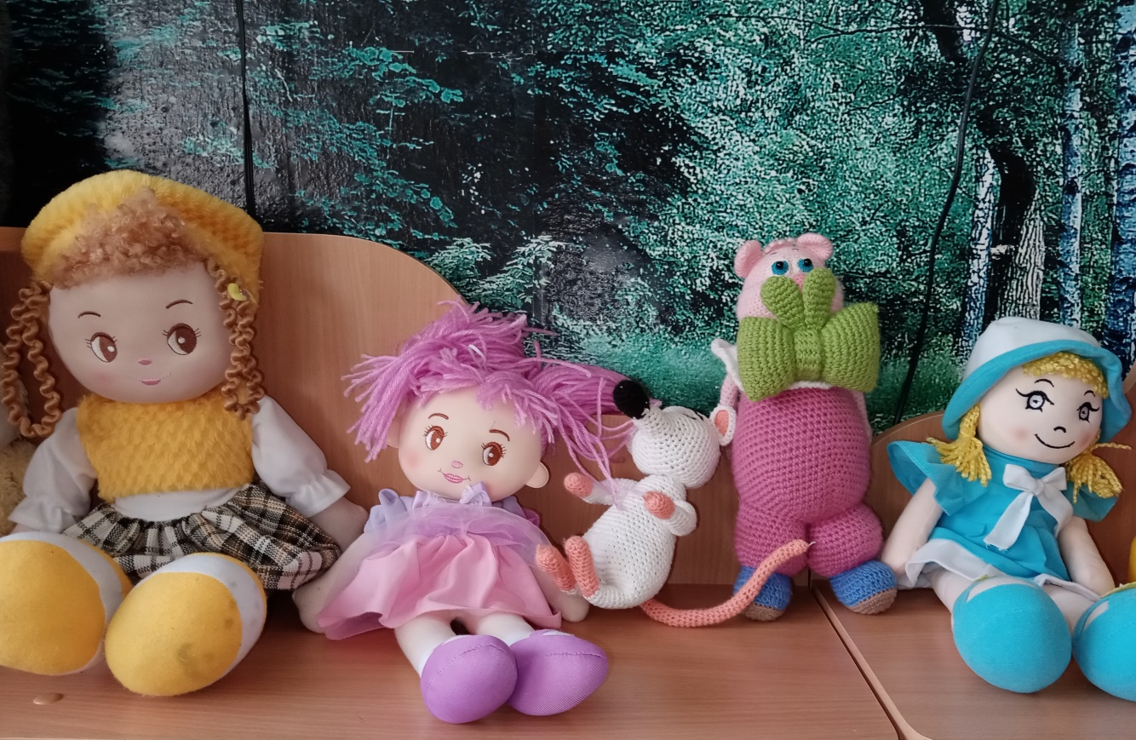Воспитатель просит детей помочь ему покормить кукол, которые придут с прогулки.
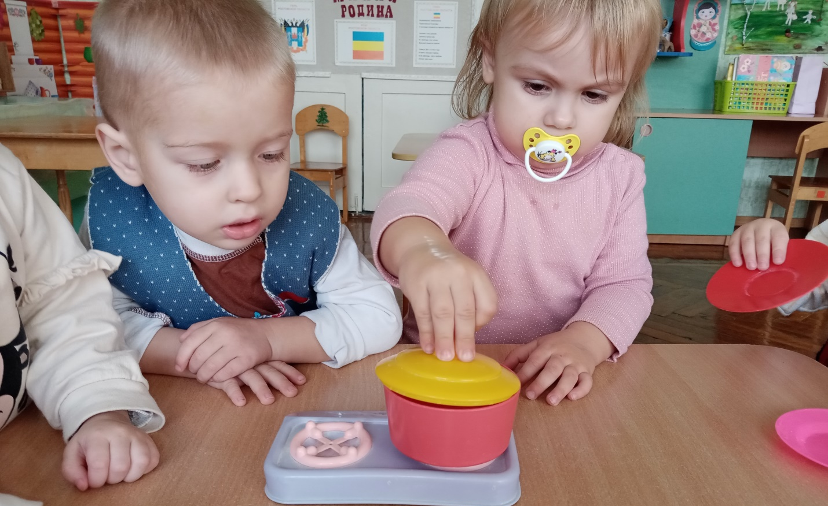
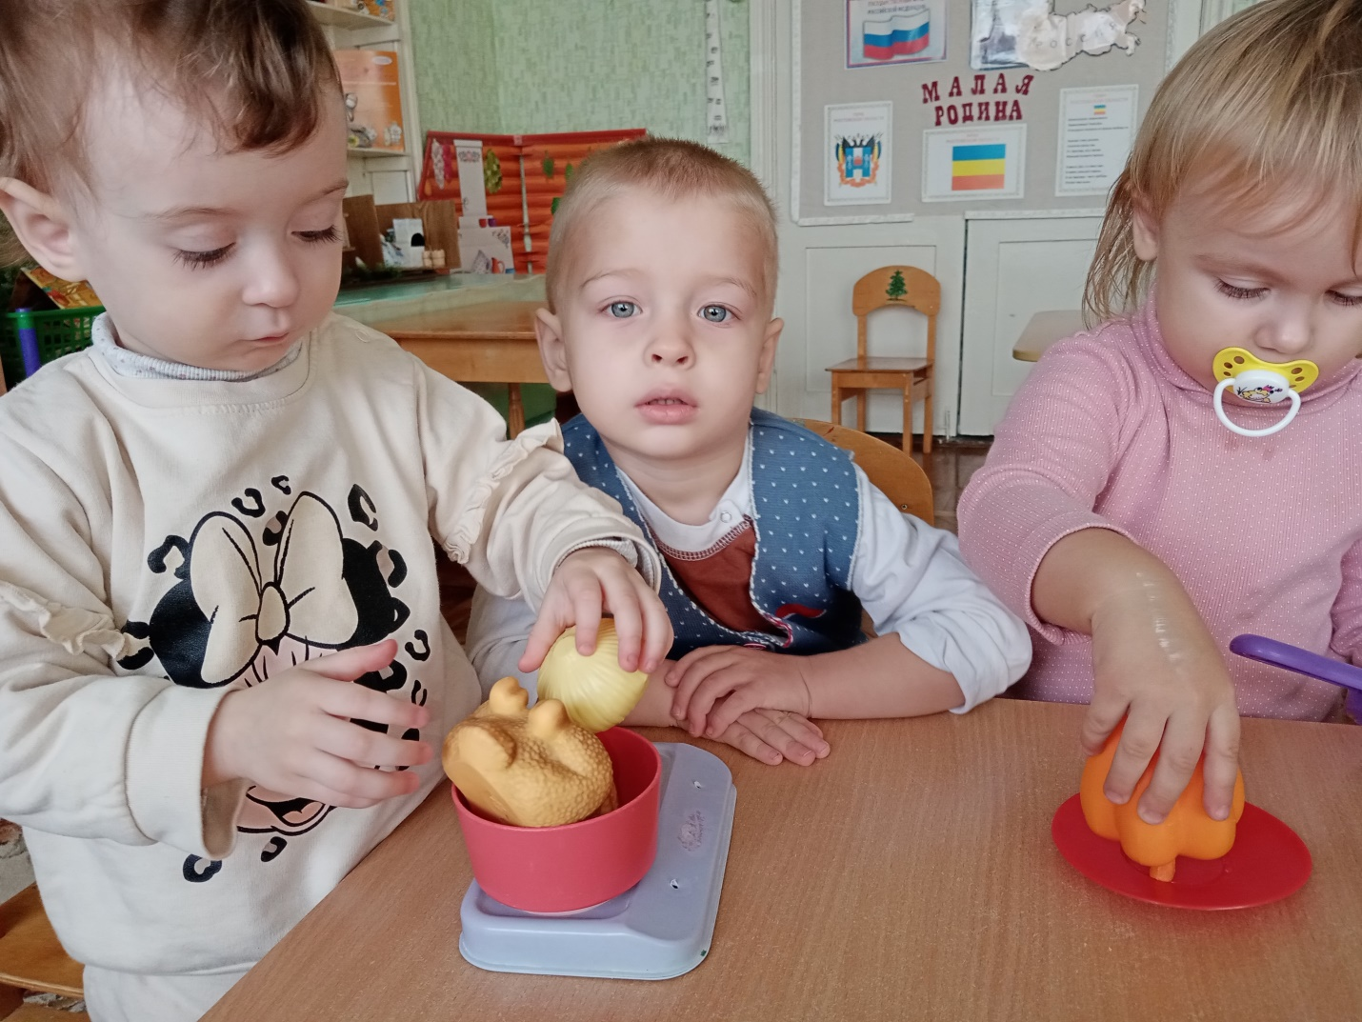Дети берут кастрюльки и начинают готовить обед: режут овощи, мешают суп ложкой, ставят суп на плиту.
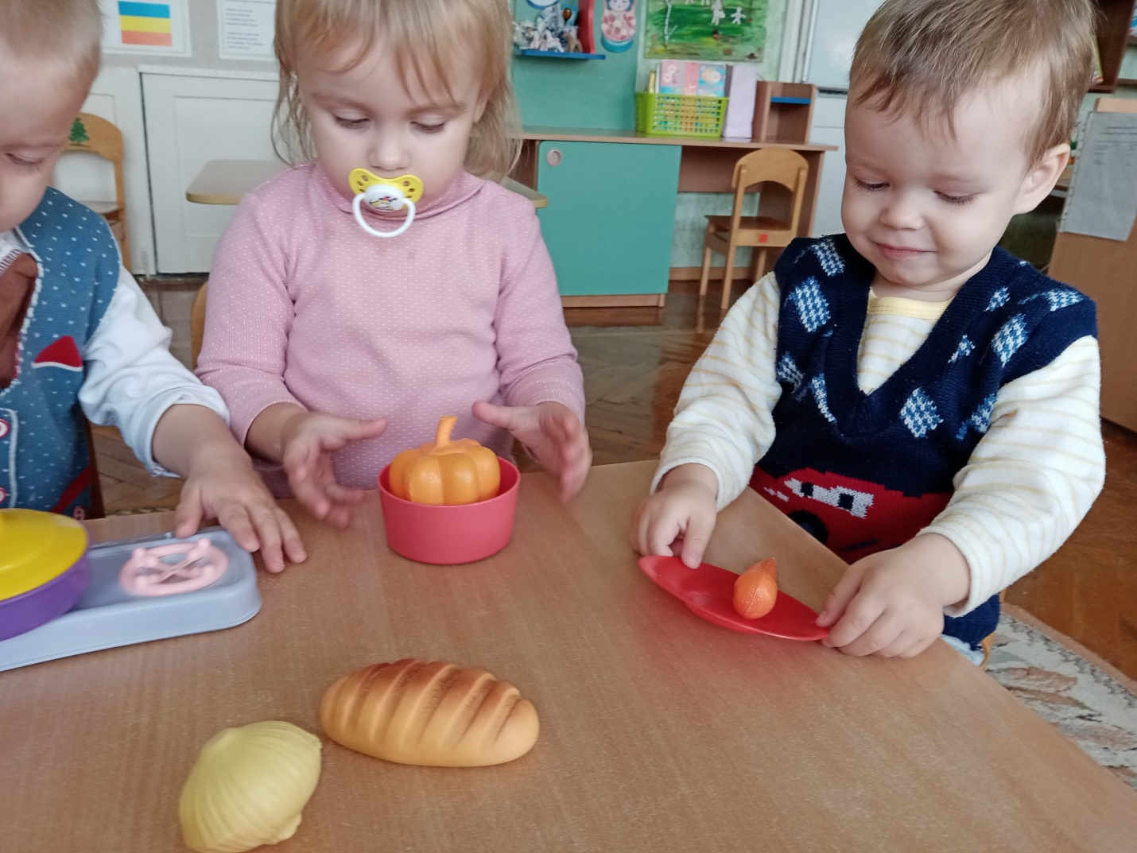Потом делают котлеты. 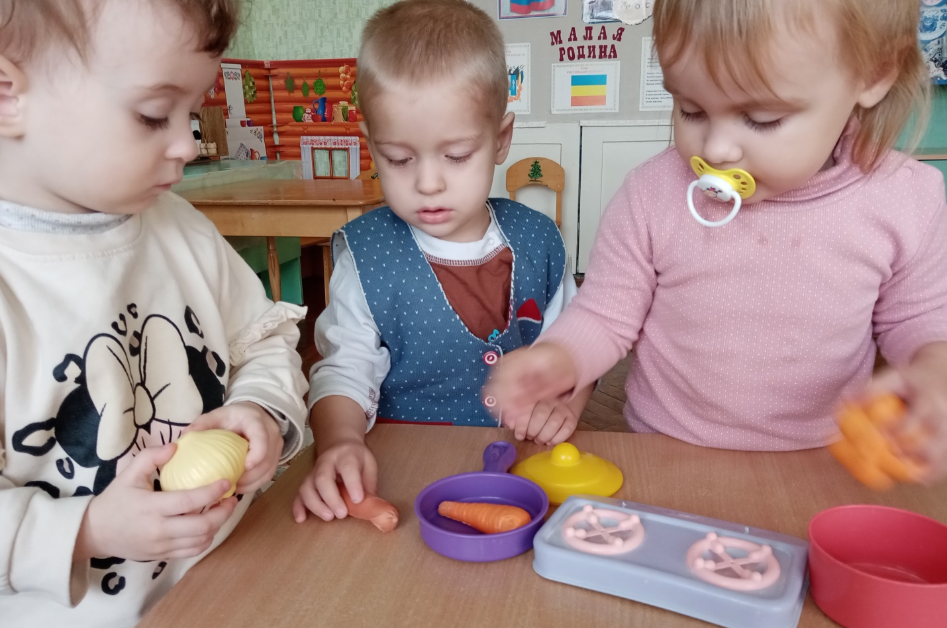
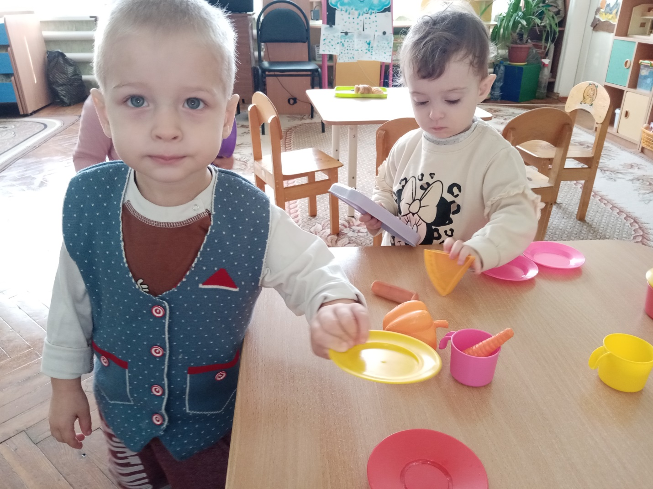Примечание. Дети могут использовать в игре условные движения, предметы-заместители, воображаемые предметы.
Воспитатель приводит кукол с прогулки. Каждый ребенок выбирает себе куклу и сажает за стол, чтобы покормить ее приготовленным обедом. 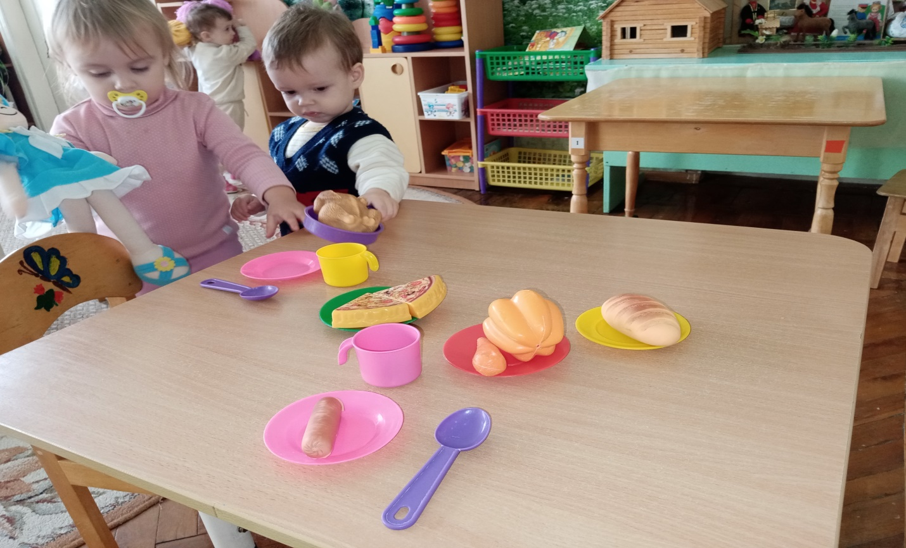
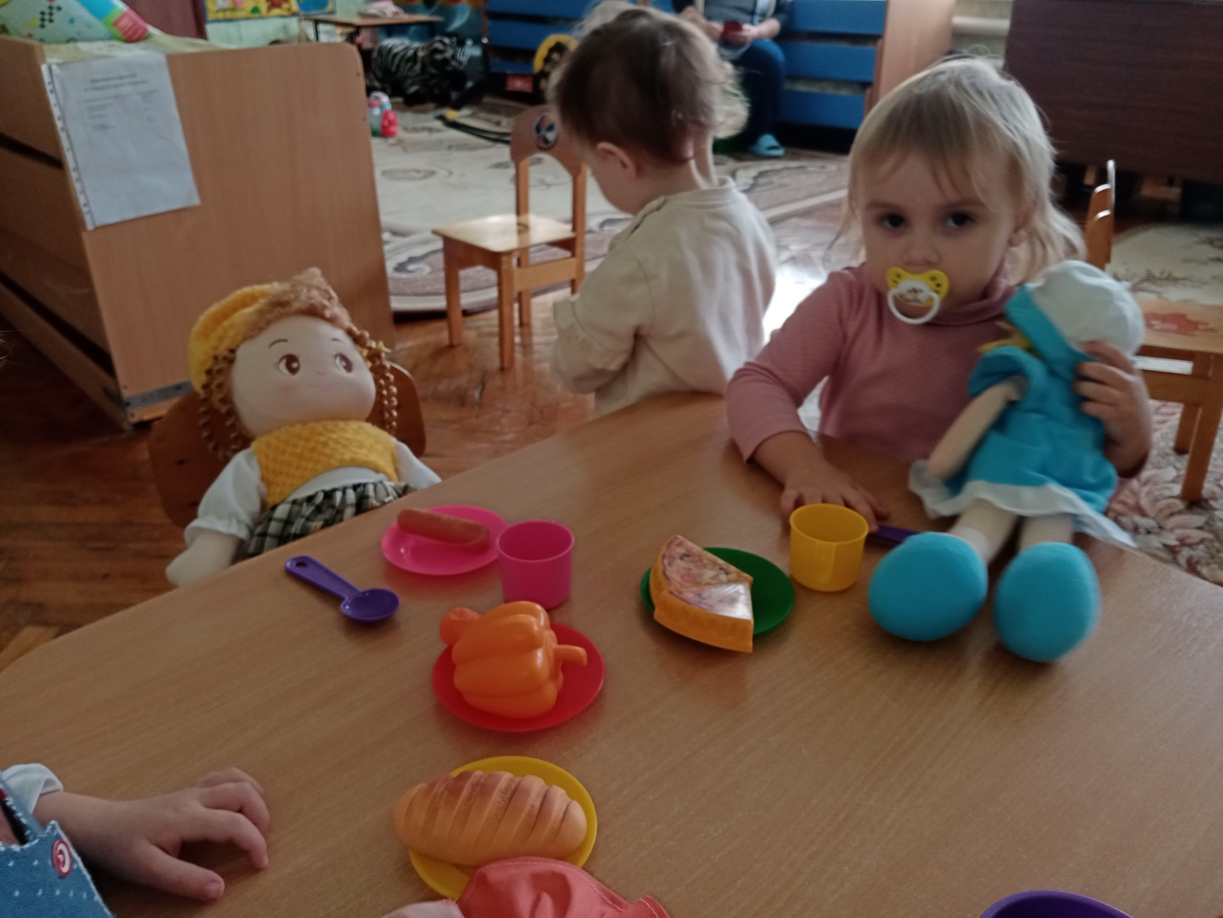
Воспитатель предлагает сначала рассказать куклам, какой хороший обед приготовили их мамы и папы, похвалить его.
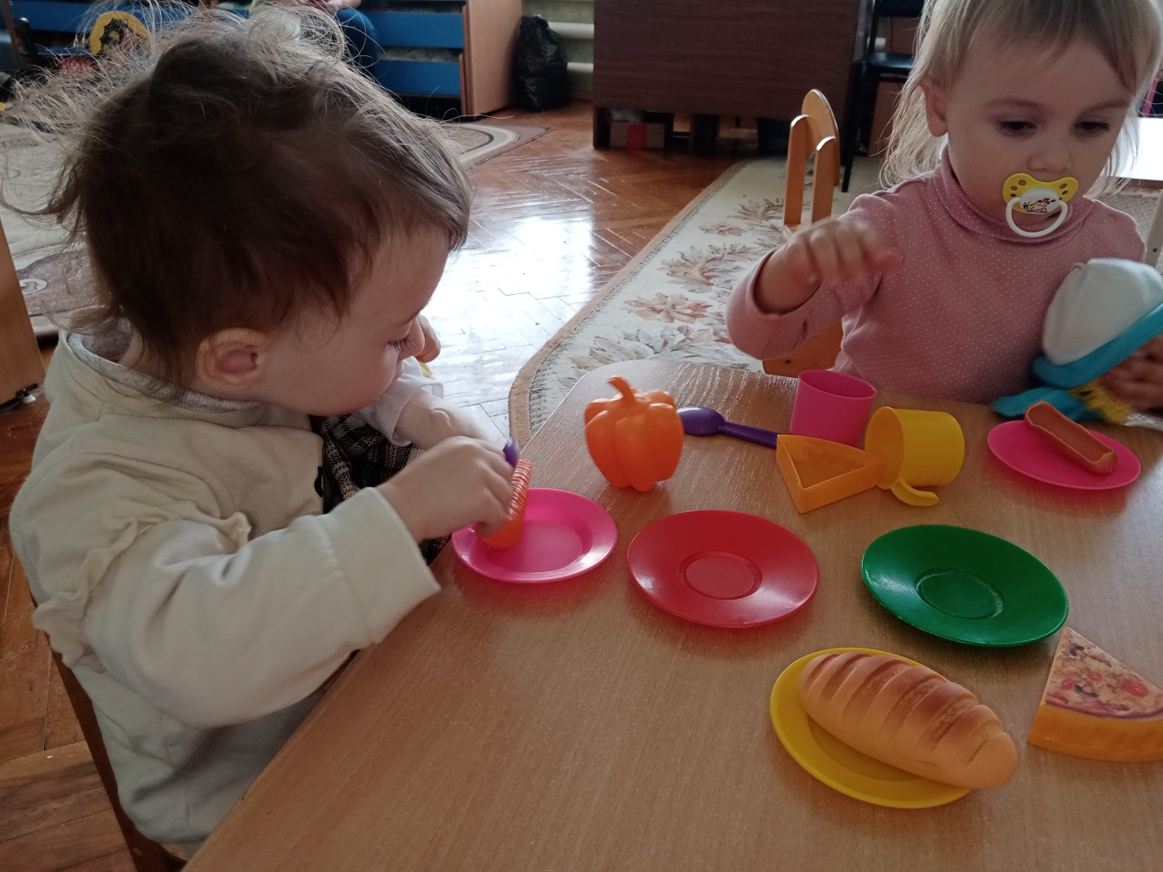
Дети хвалят обед. Воспитатель читает короткие стихи-хвалу для того, чтобы куклам понравилась еда.
Хвалим обед
Воспитатель (хвалит суп).
В синей маленькой кастрюле
Суп грибной сварили Юле,
Кушай, Юля, суп хорош,
Лучше супа не найдешь!
Воспитатель (хвалит салат).
Мы нарезали для Кати
Огурцы и лист салатный,
И морковку, и петрушку,
Кушай, куколка Катюшка!
Воспитатель (хвалит котлеты). 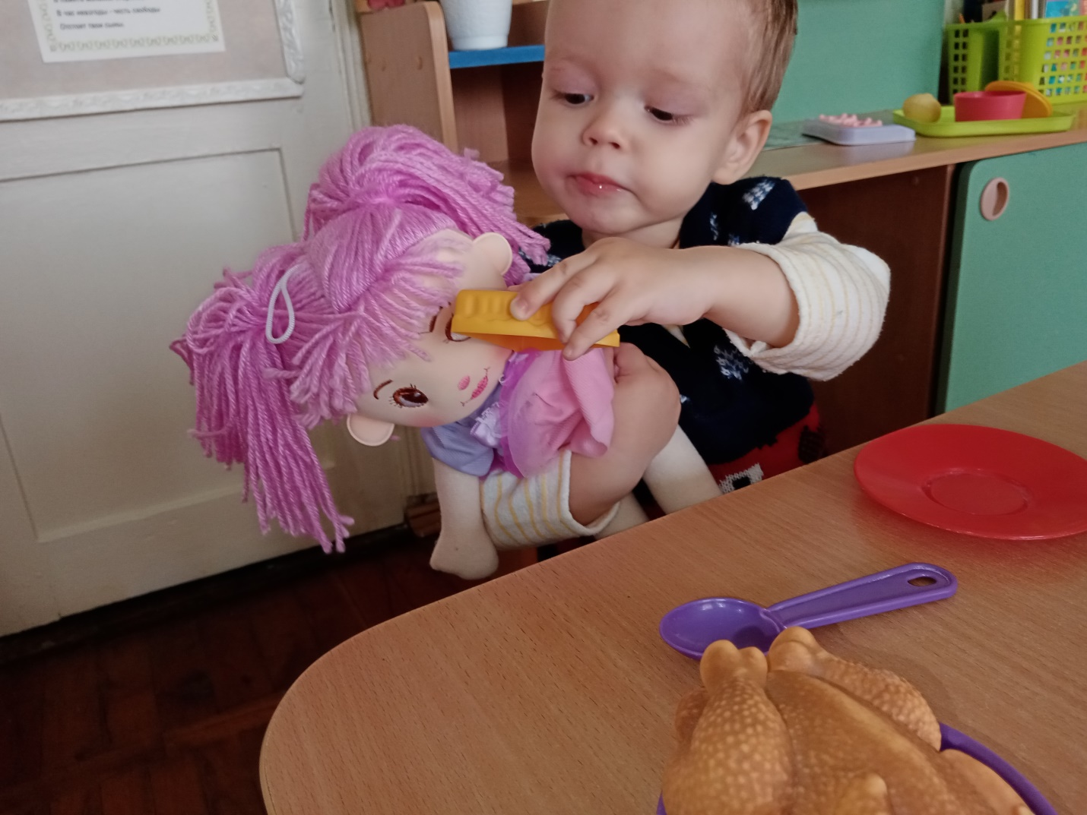
На котлеты мясо взяли,
Прокрутили и размяли,
Обваляли все в муке,
Подержали на огне.
Вот котлеты и готовы.
Кушай, Мила, будь здорова!
(Потом дети кормят кукол обедом.) 